Kanalklinker DIN 4051 - A Rot nuanciert 240x115x67/56 (A) (300 St/Pal)

wienerberger

Eigenschaften

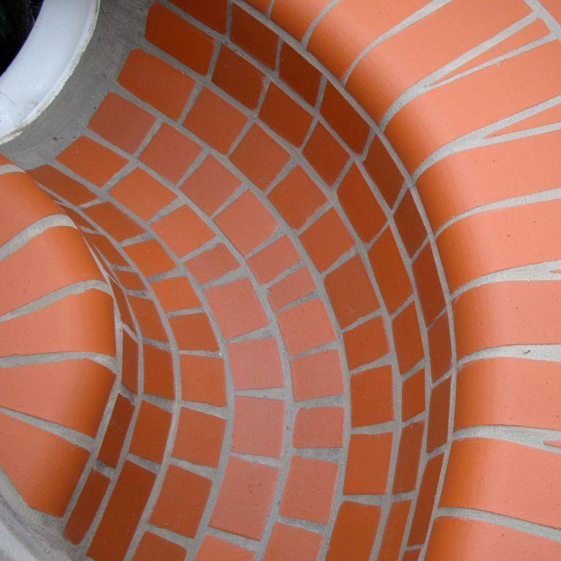

GTIN:

4042351041260

HAN:

34372810

Druckfestigkeitsklasse

40

Farbton

rot

Oberfläche

glatt

Produkt

Kanal-Klinker

Breite (mm)

115,00

Höhe (mm)

67,00

Länge (mm)

240,00

Rohdichteklasse Mauerstein (kg/dm³)

2,00